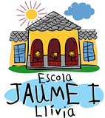

PROJECTE EDUCATIU
ESCOLA JAUME I
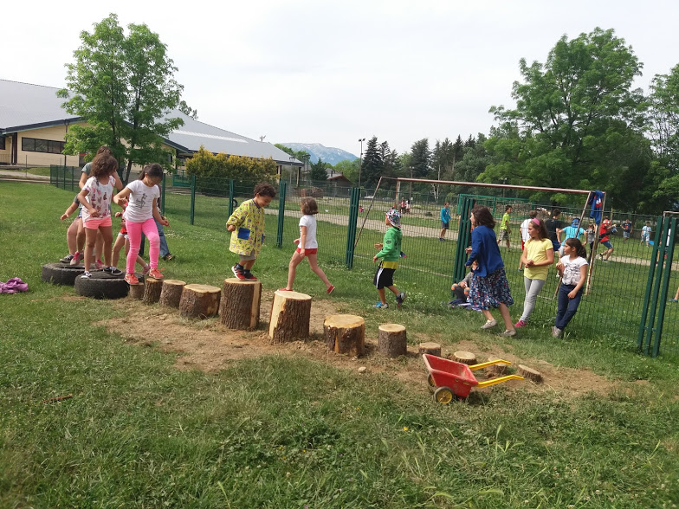
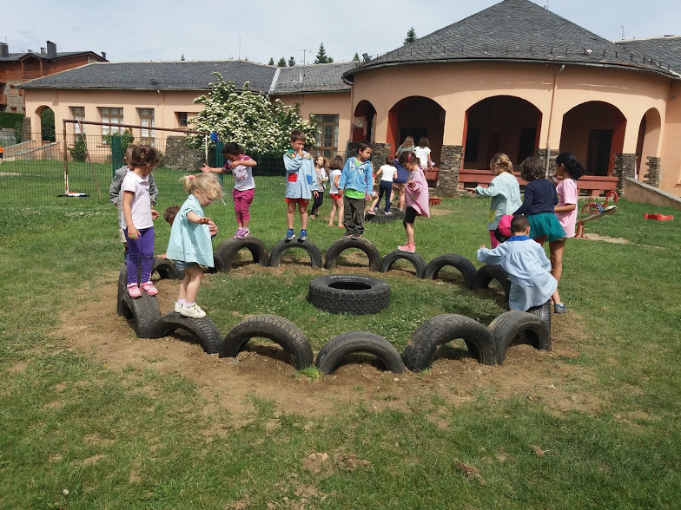

Curs 2018-19

INDEX:

1. INTRODUCCIÓ 3

2. QUI SOM I ON SOM (Identitat) 4

3. QUÈ VOLEM I PER QUÈ? (principis i valors de l’escola) 5

4. QUÈ FEM I COM TREBALLEM 7

5. COM ENS ORGANITZEM 11

6. COM AVALUEM 11

7.BIBLIOGRAFIA 13

1. INTRODUCCIÓ:
Aquest projecte neix de la necessitat de plasmar la identitat del centre amb les seves característiques i particularitats, emmarcat en el Projecte Educatiu de la ZER.
Tot i que tenim un projecte comú de ZER creiem que també tenim uns trets d’identitat propis de centre que ens diferencien de la resta de centres que engloben la ZER i creiem necessari recollir-los per tal d’organitzar el nostre dia a dia al centre, per orientar les programacions anuals i recollir la memòria anual i per tenir una base a l’hora d’elaborar els futurs projectes de direccions.
Per elaborar aquest projecte hem tingut en compte la normativa vigent i d’altres documents que creiem importants:
- Llei Orgànica 2/2006, de 3 de maig (BOE del 4), d’Educació – LOE.
- Llei 12/2009, del 10 de juliol (DOGC del 16), d’educació –LEC.
- Decret 102/2010, de 3 d’agost, d’autonomia dels centres educatius. (DOGC 05.08.2010).
- Decret 155/2010, de 2 de novembre, de la direcció dels centres educatius públics i del personal directiu professional docent (DOGC 11.11.2010).
- Decret 181/2008, de 9 de setembre, pel qual s’estableix l’ordenació dels ensenyaments del segon cicle de l’educació infantil (DOGC 16.09.2008).
- Decret 142/2007, de 26 de juny, pel qual s’estableix l’ordenació dels ensenyaments de l’educació primària (DOGC 29.06.2007).
- Projecte de Direcció de l’Escola.
- PEC, PdD de la ZER i Projecte lingüístic de ZER
- Avaluar per aprendre: Neus Sanmartí. (2008).

L’elaboració i la posada en pràctica d’aquest projecte és fruit del treball de tot l’ equip de mestres de l’escola, implicats i sensibles al projecte, compromesos i conscients del repte que això suposa.
El nostre PEC és un document viu que podem revisar i modificar quan ho creiem necessari.
2. QUI SOM I ON SOM ( Identitat)
La nostra escola està ubicada al municipi de Llívia .El nostre poble té una peculiaritat que el diferencia de la resta de pobles de Catalunya: estem situats en territori francès. Aquest fet suposa que les relacions socials i econòmiques entre Llívia i França siguin importants. S’organitzen activitats conjuntes amb les escoles franceses veïnes de pobles com Estavar, Font Romeu, Angostrina, Dorres i Palau.
L’escola Jaume I forma part de la ZER La Cerdanya, depenent de la Generalitat de Catalunya on s’imparteix Educació Infantil i Primària, formada per 3 escoles:L’escola Santa Cecília de Bolvir, l’escola Santa Coloma de Ger i l’escola Jaume I de Llívia.
La situació geogràfica (enclavament dins França) potencia un comerç i un turisme molt més actiu del que correspondria a una població petita com és Llívia. El seu potencial humà s’amplia amb l’aportació tant de la part francesa com del turisme nacional. El sector primari (agricultura i ramaderia),al qual s’hi dedica una minoria de la població, té poca incidència en l’àmbit familiar escolar. La majoria de pares i mares treballen al sector de serveis i generalment treballen ambdós progenitors.
La majoria d’alumnes són catalanoparlants, encara que tenim alumnes d’altres països de la Comunitat Europea (francesos i romanesos) i alguns extracomunitaris (Sudamèrica i Àfrica).
En aquest moment a l’escola hi ha matriculats 85 nens i nenes dels quals 23 són d’Ed. Infantil i 62 de Primària, distribuïts en 2 unitats d’Educació Infantil i 4 d’Ed. Primària.
Hi ha 3 mestres d’Ed. Infantil, 4 mestres de primària, 1 mestre/a especialista en ed. especial. Els mestres especialistes de música, llengües estrangeres i ed. física són els mestres especialistes itinerants de la ZER. El claustre de mestres de l’escola es reuneix quinzenalment i el de ZER mensualment.
A nivell d’escola hi ha dues comissions que es reuneixen setmanalment per coordinar el projecte del poble i el de francès. Així mateix, ens coordinem per cicles un cop a la setmana.
*Òrgans de govern:
L’equip directiu, està format per la directora i la secretària.
El Consell Escolar està format per 2 representants del sector pares/ mares, 3 representants del sector mestres , 1 representant de l’AMPA i un representant de l’ajuntament. Dins del Consell Escolar hi ha quatre comissions: convivència, menjador, obres i econòmica.
*Serveis:
L’AMPA, de la qual formen part totes les famílies, té un paper molt actiu a l’escola. L’escola compta amb un servei de menjador amb càtering, gestionat pel Consell Comarcal de la Cerdanya. L’escola disposa de l’ajut dels Serveis educatius del Departament d’ensenyament a la Cerdanya:Equip d’assessorament pedagàgic i Centre de Recursos Pedagògics. Les entitats esportives del poble organitzen activitats extraescolars esportives al poliesportiu com bàsquet, futbol i kàrate. Quinzenalment, els dimarts que no hi ha escola, l’AMPA organitza una extraescolar d’anglès per a tots els cursos d’E.I. i Primària.

3. QUÈ VOLEM I PER QUÈ? (principis i valors de l’escola)
- Volem una escola acollidora que fomenti l’Educació en Valors (respecte, multiculturalitat, companyonia, empatia, sensibilitat, amistat, assertivitat, amistat, solidaritat, compromís…) des de l’Educació Infantil a Cicle Superior, per aconseguir una bona relació entre tots els alumnes , respectant la diversitat que hi ha a l’escola. Segons indica l’article 11 del currículum d’educació primària: “Reconeixement i la valoració de les diferents característiques que presenten tots i cadascun dels alumnes, així com les seves necessitats d’aprenentatge de forma singular(... rebutjant la seva uniformitat com a valor)”.
- Una escola on els valors democràtics i humans s’aprenguin a partir de l’experiència del dia a dia: pau, justícia i drets humans, basats amb els 4 pilars que va establir la UNESCO l’any 1996: ”fer, ser, conèixer i conviure”

- Volem una escola compromesa amb l’entorn, des del punt de vista de respecte a la natura. Tenim en compte els mateixos principis de les escoles verdes. Practiquem el reciclatge dels residus habitualment , fent que els nens i nenes siguin protagonistes de la recollida selectiva de paper, plàstics, residus orgànics i de rebuig. Periòdicament els alumnes de primària s’encarreguen de la neteja del pati i de buidar la brossa al contenidor corresponent, la matèria orgànica , el paper i el menjador de Km 0.
- Volem que el poble se senti més implicat en les activitats de l’escola i, l’escola més implicada en les activitats del poble. Per exemple, la participació en actes culturals del poble (Festa del Castell, Halloween). També podem gaudir de la implicació de pares i familiars en activitats de l’escola (xerrades, activitats d’aula, etc.)
- Fomentem el coneixement de la comarca programant visites a les instal·lacions ambientals de la zona com la deixalleria, l’abocador, la depuradora i la potabilitzadora. També fem sortides per tal que els nens i les nenes coneguin indrets naturals i culturals de la Cerdanya. D’altra banda, fem sortides fora de la comarca, a museus i llocs culturals d’interès relacionats amb els projectes que estem portant a terme. A final de curs anem de colònies: Educació Infantil a un entorn més proper i Primària a un lloc més llunyà, normalment a la costa.
- Volem una educació on l’alumne sigui el motor del seu aprenentatge, a partir d’objectius comuns on tothom hi participi, respectant els diferents ritmes d’aprenentatge de cada nen/a i oferint activitats adequades a les diferents necessitats dels nostres alumnes i de tipologia diversa, perquè tot l’alumnat es senti implicat en funció del tipus d’intel·ligència que més domina (Gardner, 1984). És per això que des de fa dos cursos hem introduït la metodologia del treball per projectes . La nostra és una metodologia mixta, on combinen els projectes amb el treball sistemàtic amb quaderns.
- L’escola col.labora en diferents campanyes solidàries i també es treballen fets rellevants que passen arreu del món. Tenim una cura especial en el treball de les emocions, hi dediquem una part del nostre horari i elaborem activitats puntuals per tal de treballar l’educació emocional.

4. QUÈ FEM I COM TREBALLEM
A l’escola treballem per projectes tot i que els combinem amb altres metodologies com tallers, racons i hores de treball sistemàtic (FA)...
Treballen els projectes: per cicles, per cursos, d’escola i de ZER segons el que vulguem, treballar. Anem innovant i millorant ja que a primària només fa dos anys que utilitzem aquesta metodologia . Tenim clar que: “Treballar per projectes a les escoles sol tenir la connotació d’utilitzar un bon procés d’ensenyament i aprenentatge; però hi ha moltes maneres de posar-los en pràctica i no totes les metodologies ajuden de la mateixa manera a fer evolucionar les idees dels infants ni potencien les mateixes competències.” Neus Garriga , Teresa Pigrau i Neus Sanmartí .”Cap a una pràctica de projectes orientats a la modelització”
Vinculem les activitats de l’aula a l’entorn proper. Donem molta importància a que els nens sentin el poble com a seu i el coneguin. Tenim un entorn natural i un poble molt adient per treballar-hi in situ.
Des de l’escola demanem la participació de les famílies en activitats que es realitzen a l’escola (lúdiques o activitats de treball) ja que creiem que és important que participin i s’impliquin en l’educació dels seus fills .
Degut a la situació del la nostra vila, donem molta importància a l’aprenentatge de la llengua francesa sobretot a nivell oral. Els nens i nenes comencen a treballar dins l’aula en francès des de P3. Aquest any hem incorporat una experiència nova i fem les arts plàstiques en francès a primària
A partir de 3r de primària també s’introdueix la llengua anglesa.
Durant el curs fem algunes activitats per relacionar-nos amb la llar d’infants ( carnaval, nadal,..)
- A Educació Infantil
Hi ha dos grups d’ed. Infantil: una aula amb infants de P3 i P4 (els més petits per edat) i una altra aula amb infants de P4 (els més grans per edat) i P5. També agrupem a tots els infants (P3-P4-P5) a l’hora de fer tallers de plàstica , psicomotricitat o racons de joc simbòlic.
Aquest any, durant tot el curs es fa un projecte on el tema és comú a tota l’escola, però cada aula d’infantil el treballarà de manera diferent segons el que vagi sortint i depenent de les necessitats i motivacions dels infants . També es poden treballar petits projectes a l’aula independents del projecte d’escola. Dins del projecte es treballaran totes les àrees d’infantil de manera significativa i funcional.
De forma paral·lela també es treballen els continguts d’infantil de les diferents àrees de manera globalitzada i vivencial, a partir de: la rotllana, el bon dia,contes, jocs matemàtics i de llengua, les estacions de l’any i els canvis climatològics, sortides i excursions per l’entorn,festes tradicionals, experiments… Sempre tenint en compte els seus coneixements previs i respectant en tot moment el ritme d’aprenentatge de cada infant.
Intentem que les famílies col·laborin i participin en les activitats de la classe i sempre que vulguin poden venir a fer un taller amb nosaltres.
- A Cicle Inicial:
Els alumnes de cicle inicial treballen junts gran part de la jornada escolar, amb dos mestres a l’aula.
A l’inici de curs hi ha un nivell molt diferenciat entre els nens de 1r i de 2n, donat que és en aquest cicle on s’introdueix la lectoescriptura i els alumnes de 1r inicien tot just ara el procés i els de 2n ja tenen un ritme i una dinàmica de treball significativament diferent. Per tant els separem quan fem les àrees instrumentals (FA) i en alguns moments del projecte.
Treballem per projectes, on englobem totes les àrees curriculars.
És molt important per nosaltres respectar els diferents ritmes d’aprenentatge de cada alumne, tenint en compte les seves limitacions i adaptant els coneixements a les seves necessitats.
- A Cicle Mitjà:
Els alumnes de 3r i 4t treballen junts gran part de la jornada escolar, amb dos mestres a l’aula, excepte les hores que dediquem a fer un treball més específic i/o metòdic (FA). Treballem per projectes, per norma general el projecte és proposat pels alumnes, o se’n busca un de general per tota l’escola. En aquest projecte s’hi engloben totes les matèries. Dins del projecte poden aparèixer conceptes tant matemàtics (distàncies, alçades….), com de geografia, història o llengua. Tant en els aprenentatges específics com en els projectes, busquem principalment que els nens i nens investiguin, busquin, utilitzin les TIC, surtin de l’escola, es relacionin amb l’entorn més proper, entrevistin persones, en definitiva tractem de motivar-los al màxim per tal que els seus aprenentatges siguin el més vivencials possible. També és molt important per nosaltres respectar els diferents ritmes d’aprenentatge de cada alumne, tenint en compte les seves limitacions i adaptant els aprenentatges a les seves necessitats.

- A Cicle Superior:
Treballem per cicle (junts 5è i 6è) en : Educació Física, Música i Arts Plàstiques.
Treballem per grups barrejats ( amb alumnes de 5è i 6è) en els projectes i en els tallers d’escriptura de llengua catalana i castellana
No tenim llibres, únicament quaderns per treballar el (FA) d’ortografia catalana, castellana i quadern de matemàtiques. La resta ho treballem per Projectes. El temari de Medi Natural el tenim repartit entre els dos cursos i el treballem per projectes i/o centres d’interès. Fem una part d’experimentació a l’aula del laboratori.
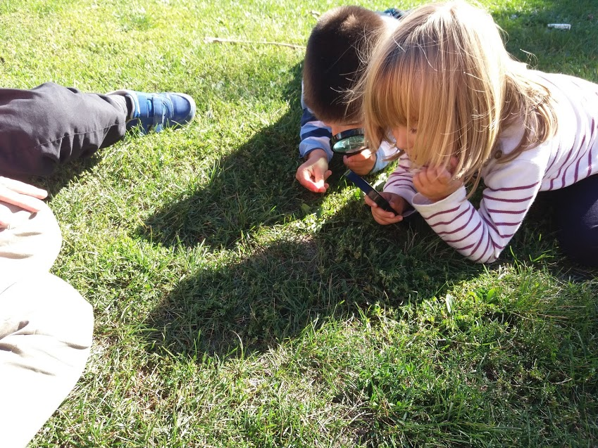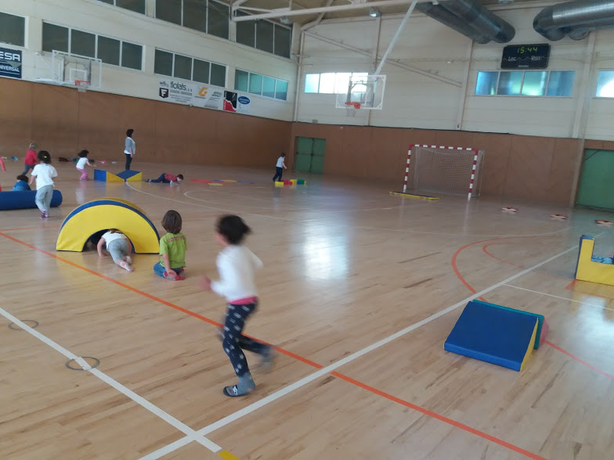
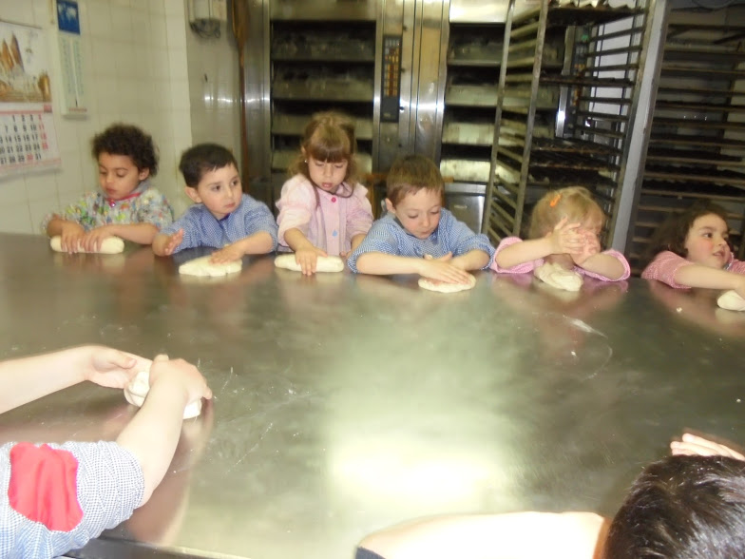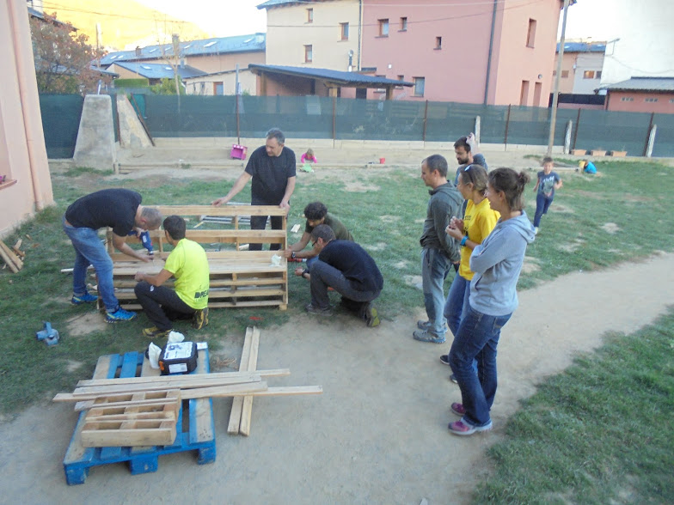

5. COM ENS ORGANITZEM
Som una escola cíclica. Els nens i nenes estan agrupats per cicles.
El dia a dia a l’escola està distribuït en l’horari de la següent manera:
La primera franja d’horari els nens i nenes fan un treball d’ àrees instrumentals i després del pati comencen els treballs per projectes, tallers, ,...
L’horari és:
De 9 a 9:55 treball d’àrees
de 9:55 a 10:05 descans
de 10:05 a 11 treball d’àrees
de 11 a 11:30 pati
de 11:30 a 1:05 projectes/ tallers
de 3 a 5 projectes tallers
*A infantil l’horari no és tan estricte.

6. COM AVALUEM
En aquests moments estem buscant una línia d’avaluació on puguem avaluar per competències .
Creiem que tots aquests canvis que hem fet en relació a metodologia i manera de veure la vida a l’escola s’ha de plasmar també en l’avaluació, per tant, es necessari canviar la mirada també, cap a l’avaluació.

“Els canvis curriculars actuals requereixen d’una nova mirada envers l’avaluació, que esdevé fonamental per poder desenvolupar un currículum per competències i atendre la diversitat de l’alumnat. És per això que avui podem afirmar que els canvis curriculars importants es concreten en canvis en l’avaluació. Si no canvia l’avaluació, difícilment no canviarà res. Per tant, una visió competencial de l’aprenentatge comporta canviar què, com, quan i per què s’avalua.” Avaluar per aprendre: Neus Sanmartí. 2008

El nostre treball va encaminat a buscar eines d’avaluació com: regular les dificultats que van sorgint en el procés d’ensenyament- aprenentatge ( avaluació formativa i formadora) i a valorar els resultats (qualificadora). Tant des de la mirada del mestre com del propi alumne ( rúbriques, qüestionaris d’autoavaluació,...)
Documents en que ens han ajudat en començar un canvi en l’avaluació:

*La carpeta d'aprenentatge, una eina per avaluar competències

*Rúbrica docent d'autoavaluació d'un treball per projectes

*La carpeta d'aprenentatge, una eina per avaluar competències

*El portafolis com a eina d'avaluació formativa i sumativa

7. BIBLIOGRAFIA
- Llei Orgànica 2/2006, de 3 de maig (BOE del 4), d’Educació – LOE.
- Llei 12/2009, del 10 de juliol (DOGC del 16), d’educació –LEC.
- Decret 102/2010, de 3 d’agost, d’autonomia dels centres educatius. (DOGC 05.08.2010).
- Decret 155/2010, de 2 de novembre, de la direcció dels centres educatius públics i del personal directiu professional docent (DOGC 11.11.2010).
- Decret 181/2008, de 9 de setembre, pel qual s’estableix l’ordenació dels ensenyaments del segon cicle de l’educació infantil (DOGC 16.09.2008).
- Decret 142/2007, de 26 de juny, pel qual s’estableix l’ordenació dels ensenyaments de l’educació primària (DOGC 29.06.2007).
- Projecte de Direcció de l’Escola.
- PEC, PdD de la ZER i Projecte lingüístic de ZER .
- “Currículum d’Educació Primària”. (2016).
- L’article 11 del currículum d’educació primària: “Reconeixement i la valoració de les diferents característiques que presenten tots i cadascun dels alumnes, així com les seves necessitat d’aprenentatge de forma singular (...rebutjant la seva uniformitat com a valor)”.
- “Avaluar per aprendre”: Neus Sanmartí (2008).Ed.Graó.
- ”Cap a una pràctica de projectes orientats a la modelització”. Neus Garriga, Teresa Pigrau i Neus Sanmartí . (2012). UAB.
- “Intel·ligències múltiples: La teoria en la pràctica”. H. Gadner.(1984). Ed. Paidós.
- “L’educació amaga un tresor” . J. Delors. (1996). Ed. Santillana.
- “Els quatre pilars de l’educació”. J. Delors (1994). Ed. Santillana.

